TÍTULO DO TRABALHO
[Negrito, caixa alta (todas as letras maiúsculas), centralizado, fonte Times New Roman, corpo 14
Nome completo dos autores por extenso, separados por ponto e vírgula, na sequência, incluindo o orientador e coorientador (se tiver). Nome da Instituição. Ano de escolaridade. (Times New Roman, corpo 12, Centralizado, Espaço Simples)
Exemplo:
DUMONT, Santos; WEBB, James; CURIE, Marie¹; EINSTEIN, Albert²
¹Alunos do Ensino Fundamental I. ²Orientador. Prof. da Escola Estadual XV de Novembro.

O resumo expandido, deve conter no máximo (3) três páginas, escrito em fonte Times New Roman, tamanho 12, com espaçamento 1,15 cm, parágrafo da primeira linha 1,25 cm, inteiramente na cor preta.
As margens são as que já estão definidas neste modelo: superior 3,7 cm, inferior: 2,5 cm; esquerda e direita: 2,5 cm.

Introdução
Descrever uma visão geral sobre o tema com definição dos objetivos do trabalho, justificativa/relevância da pesquisa, a questão problema, e os conceitos científicos abordados

Desenvolvimento
Descrever como o trabalho foi realizado (as fases do projeto ou procedimentos realizados), a realização do experimento/testes passo a passo com as observações feitas e os dados coletados
Citações no texto:

[Seguir ABNT NBR 10520 de 2023. Times New Roman, tamanho 10, justificado, espaçamento simples, espaçamento após a citação de 6 pt, avanço à esquerda de 4 cm].

Títulos das subsecções [Times New Roman, tamanho 12, negrito, alinhamento à esquerda com avanço de 0,5 cm, espaçamento antes e depois 6 pt].

Resultados e Discussões
Descrição e discussão dos resultados obtidos considerando a questão problema.

Ilustrações (de qualquer tipo) seguir ABNT NBR 14724 de 2024. Títulos de Quadros/tabelas [Times New Roman, tamanho 12, centralizado, espaçamento simples, espaçamento antes 6 pt, espaçamento, colocados antes do quadro].
Quadros (fechados)/Tabelas (aberto) [Times New Roman, Título tamanho 12, texto tamanho 10, alinhamento justificado, espaçamento simples. Deixar o espaçamento de 6 pt antes e depois para separá-los do texto.

Exemplo:
Tabela 1- Xxxxxxxxxxxxxxxxxxxxxxxx
Questões | Xxxxxx |  |  |  | yyyyyyyy
Questões | Adequada | Inadequada | NR |  | Adequada | Inadequada | NR
1 | 46 | 46 | 8 |  | 54 | 38 | 8
2 | 8 | 54 | 54 |  | 8 | 61 | 39
3 | 38 | 23 | 39 |  | 38 | 31 | 23
4 | 23 | 39 | 38 |  | 31 | 55 | 14
5 | 38 | 24 | 38 |  | 38 | 32 | 30
6 | 54 | 31 | 15 |  | 62 | 31 | 7
Fonte: Citar a fonte.
Figuras [Times New Roman, Título após a figura, Times New Roman, tamanho 12, justificado, espaçamento antes e depois de 6 pt.
Exemplo:
Figura 1- Xyyyyyyyyyyyy
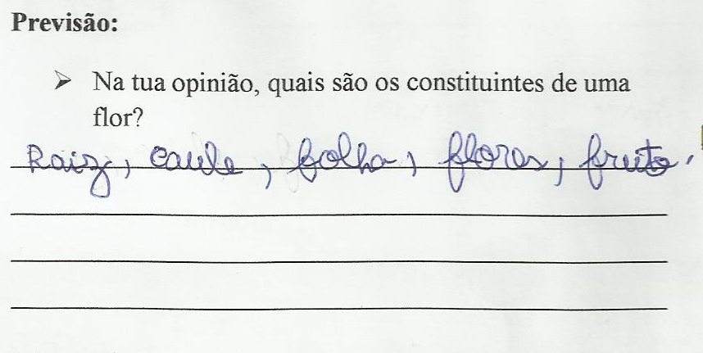
Fonte: Citar a fonte.

Conclusões
Descrever a(s) conclusão(ões) com base nos resultados, relacionando-os aos objetivos da pesquisa e a resposta ao problema proposto.

Referências
Devem ser apresentadas ao final do trabalho. A ordenação é por ordem alfabética pelo sobrenome do autor. Seguir as normas da ABNT (Times New Roman 12; espaçamento simples; 6pt antes, 0pt depois, justificado). Não esqueça de verificar se as referências citadas no texto estão inseridas neste item. Use como modelo ABNT NBR 6023 de 2018. Exemplos a seguir:
ASSOCIAÇÃO BRASILEIRA DE NORMAS TÉCNICAS. NBR 10520. Atualização da norma técnica NBR 10520: citações em trabalhos acadêmicos. Rio de Janeiro: ABNT, 2023.
ASSOCIAÇÃO BRASILEIRA DE NORMAS TÉCNICAS. NBR 14724. Informação e documentação: trabalhos acadêmicos: apresentação. Rio de Janeiro: ABNT, 2024.
ASSOCIAÇÃO BRASILEIRA DE NORMAS TÉCNICAS. NBR 6023. Informação e documentação: referência: elaboração. Rio de Janeiro: ABNT, 2018.
BRAYNER, A. R. A.; MEDEIROS, C. B. Incorporação do tempo em SGBD orientado a objetos. In: SIMPÓSIO BRASILEIRO DE BANCO DE DADOS, 9., 1994, São Paulo. Anais [...]. São Paulo: USP, 1994.
REVISTA BRASILEIRA DE GEOGRAFIA. Rio de Janeiro: IBGE, 1939- . ISSN 0034-723X.
SANTOS, F. R. A colonização da terra do Tucujús. In: SANTOS, F. R. História do Amapá, 1º grau. 2. ed. Macapá: Valcan, 1994. p. 15-24.
SCHWERTL, Simone Leal. Matemática básica. 2.ed. Blumenau: Edifurb, 2010. 113 p.

OBS. Serão publicados nos Anais do evento, somente o Resumo que estiver no modelo apresentado acima e que obedeça ao número de páginas.

